Объясняю вашу проблему:
Вы хотите добавить новую бизнес возможность в систему, чтобы увеличить пассажиропоток. Но ваша система на данный момент перегружена и фактически принять новый поток не может. Большой вопрос, сможет ли ваша текущая система справиться с внезапным ростом текущего потока и без всяких цифровизаций. Соответственно вопрос руководству – может стоит сначала решить текущую проблему и сделать запас производительности на будущее, а не гнаться за синицей в небе?
Соответственно, делая эту MVP вам всё равно рано или поздно придется менять базу и соответственно переделывать цифровизацию.
Вы ответите – ну давай делай MVP так, чтобы он не зависел от текущей базы и смог работать независимо от будущих изменений АБС.
Но, извините меня, я так и сделал в текущем предложенном мной MVP. Но как не делай новый функционал, он будет приводить к росу трафика, который ваша система выдержать уже не может. Ну поставите вы Kafka перед входом АБС, а случиться момент, когда АБС будет перегружена запросами из офиса и задачи никогда не заберет.
Навешивание всяких очередей, менеджеров задач, Kafka – это нарушение принципа единой ответственности MVP. Этот костыль можно навесить и сейчас отдельным проектом без новых бизнес возможностей.

MVP депозитного направления для сайта и интернет-банка (ИБ) по открытию депозита онлайн

Отдел кредов (ОК)
Интернет банк (ИБ)
Колл-центр (КЦ)

Функциональные требования
№ | Действующие лица или системы | Use Case | Описание
1 | ОК,  ИБ | Сотрудники ОК передает ежедневные показатели в ИБ | С барского плеча
2 | Сайт,  ИБ | На сайте гость видит список доступных депозитов с актуальными ставками | Соответственно ежедневному обновлению показателей
3 | Сайт,  ИБ | На сайте клиент видит список доступных депозитов с актуальными ставками и персонализированные ставки спешл фор хим | Инфа хранится в профиле клиента и загружается при первом логине в день соответственно ежедневному обновлению показателей.
4 | Сайт  КЦ  АБС  ОК | Сайт запрашивает специальное предложение по депозитам раз в день | Аналог звонка в КЦ
5 | Сайт | Сайт может сформировать и подать заявку в КЦ на депозит, передав номер телефона и набор букав,  сформировать и подать заявку в АБС на открытие депозита, передав счёт и КОД, сумму депозита, и вообще он молодец | Заявки передается по HTTPS.  В рамках MVP шифрование отложить (как и валидацию ФИО)
6 | Сайт  АБС | Сайт может отправлять запрос в АБС на смс код и на валидацию кода | С блекджеком и сессией.  Операция с напёрсток, АБС потерпит, не маленький.  АБС ведь не слышал про SRP и, если б не MVP, настучать бы отдельный микросервис по СМСочкам.
7 | КЦ | Получает заявки на депозит от сайта, если тот хорошо попросит | Заявки от сайта можно подписать, если работяга забудет, что это MVP
8 | АБС | АБС создает проверочные коды, отправляет СМС и отвечает на запросы о валидации кода | Если ему, конечно, заняться больше не чем
9 | АБС | Принимает заявки на открытие депозита от сайта и валидирует смс код | На крайний можно вынести часть функционала из АБС в систему КЦ, которая вроде как CRM.
9.1 | CRM | Сотрудник кол-центра заводит заявку в CRM
10 | КЦ | Менеджер изучает заявку на депозит в системе КЦ и посылает гостя дальше куда-нибудь в офис | Далее работает, как и раньше
11 | АБС  Менеджеры | О новых заявках, изменениях сотрудники оповещаются автоматически | В рамках MVP лишнее
12 | АБС | АБС закрывает заявку, открывая депозит | Если код верный

Нефункциональные требования
№ | Требование
 | MVP
 | Все сервисы должны работать 24/7 и быть доступны в 99,9% случаев
 | Очевидно, поставить RateLimiter, если не поможет – другие решения с БД. Но Кафка как MVP крайняя мера, притом, что как БД её не рекомендуется использовать, т.е. в будущем менять снова придется.
 | Вертикально масштабирование БД АБС – «делай как хочешь, но БД мне со дна поднять».

Решение
Приведите диаграммы контекста и контейнеров в модели C4. Опишите там основные компоненты и интеграции всех элементов решения.

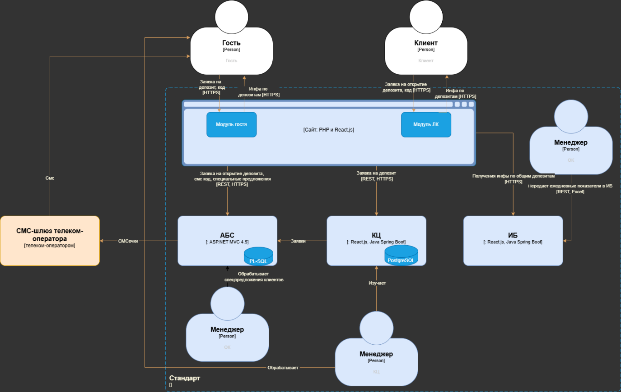
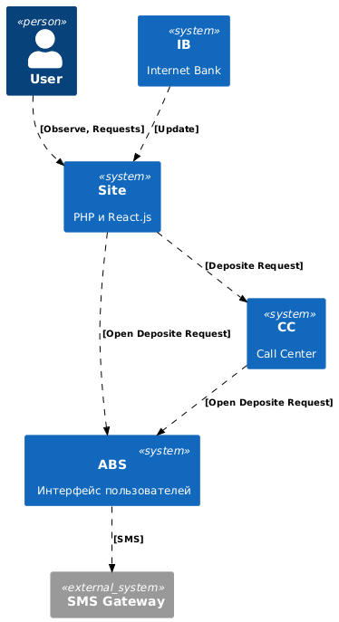
Также опишите, какой логикой вы руководствовались в ходе принятия решений и выбора технологий. Не забывайте, что необходимо учесть все функциональные и нефункциональные требования.
Логикой MVP

Альтернативы
Как вариант отправки сотрудником ОК ежедневных показателей в ИБ можно использовать CRM КЦ, и сайт будет получать данные по депозитам из КЦ. Вопрос, будет ли это более MVP.
Недостатки, ограничения, риски
Может быть что-то где-то нельзя передавать, но в принципе всегда можно обойтись RBAC. А по сути, такое MVP это всего лишь еще один канал подачи заявок в АБС через КЦ, как будто IP телефония. Говорит, захлебнется АБС, лопнет БД? Масштабирование неизбежно, соблюдать SOLID надо было… распиливайте потихоньку на МС, благо внутри банка сотрудники есть, пока.
На крайний можно вынести часть функционала из АБС в систему КЦ, которая вроде как CRM.

